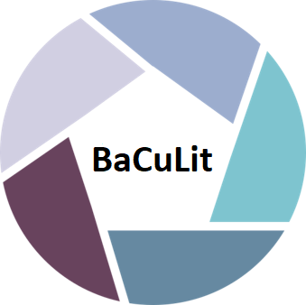
BaCuLit: Vermittlung bildungssprachlicher Lese- und Schreibkompetenzen im Fachunterricht. Ein Handbuch für Sekundarstufen und berufliche Bildung.

M9_2 AB2: Methoden und Instrumente zur Erfassung der subjektiven und sozialen Dimensionen von Lesekompetenz erkunden

AUFGABE in Kleingruppen:

Finden Sie sich in einer Kleingruppe zusammen und erkunden Sie unterschiedliche Methoden und Instrumente zur Diagnostik der subjektiven und sozialen Dimensionen des Lesens Ihrer SuS. Sie finden auf vier Tischen Beispiele zu vier verschiedenen Verfahren. An jedem Tisch haben Sie 15 Minuten Zeit, um sich die Dokumente anzusehen und sich in Ihrer Gruppe über Vor- und Nachteile der einzelnen Verfahren auszutauschen. Fragen Sie sich dabei auch, ob die jeweiligen Instrumente für einen Einsatz in Ihrem Unterricht bzw. einer UE zur „persönlichen und gesellschaftlichen Bedeutung des Lesens“ geeignet wären. Bestimmen Sie eine Schriftführerin / einen Schriftführer in Ihrer Gruppe, die bzw. der die Ergebnisse Ihrer Diskussionen in Stichworten notiert.

Bewertung unterschiedlicher Verfahren und Instrumente
Vorteile / Stärken beim Einsatz im Unterricht | Nachteile / Schwächen beim Einsatz im Unterricht
Tisch 1: Fragebögen und Selbsteinschätzungsbögen
Tisch 2: Leitfaden für ein teilstrukturiertes Interview zur Lese- und Mediensozialisation von Kindern und Jugendlichen
Tisch 3: Anleitungen zum Schreiben und Auswerten einer Lese-Autobiografie
Tisch 4: Beobachtungsbögen mit Ratingskalen, in die die Lehrkraft ihre Beobachtungen aus Gesprächen mit einzelnen Schülerinnen oder Schülern einträgt
Sonstige Anmerkungen

